LACOOKARACHA MENU 2026
Prijzen zijn exclusief BTW

OPSTARTKOSTEN FOODTRUCK 395,- (bij een maximale afstand van 80 km)
Hieronder valt transportkosten incl. chauffeur, op en afbouw, en 3uur serveren door 1 x crew.

Bite tapas maaltijd

- 2 yakitory spiesjes met limoen peper mayo, sriracha, eetbare bloem, 4,50 6,95 11,50
Maaltijd is met nassi, ingelegde groenten, asian salad, en kroepoek. Tapas met asiansalad.
- 2 mozzarella spiesje met zon gedroogde tomaat,meloen en parmaham 4,95
sesamzaadjes, en krokante ui ( maaltijd is met nassi)
      - * gambaspiesje met mango- curry saus, kiemgroenten en eetbare bloem. 3,75 5,95
          - Tapas is met extra ingelegde exotische groenten en grotere spies
- Gyoza keuze uit, chicken, veggie, of schrimp met toefje asian salad, 4,25 6,75
sriracha mayo, teriyaki saus, sesamzaadjes eetbare bloem, hapje is 2 stuks tapas 4 stuks
- Pokebowl kip teriyaki of zalm, garnaal met mango, rode biet, sojabonen, wortel, limoen
peper mayo, eetbare bloem( ook vega, halal, vegan) 6,50 9,00 13,50
- Loaded loempia in vega of kip met sriracha saus, kerrie mayo , chilisaus, krokant ui,
Sesam zaadjes, krokante wasabi crumble, pretzels en lente ui 6,95
- Aziatische buikspek, met asian salad, ingelegde groenten en sesamzaadjes, maaltijd is 7,25 12,50
Met nassi, ingelegde groenten, kroepoek en asian salad.
- Loaded kip balletjes 5 per portie in de soorten: 6,95
- met asian salad , home made asian sauce ,krokante ui, sesamzaadjes, wasabicrumble
- met chimmichurri , limoen peper mayo, srirachamayo en picco de gallo en nacho crumble
- met bbq saus, baconcrumble, lente ui, home made coles slaw en krokante ui

Bite tapas maaltijd
- salade diverse soorten;
- Ceasar salad met kip, limoen peper mayo , bacon, parmezaanse kaas 5,00 6,75 9,95
en rauwkost met knoflook crouton
- pasta salade met pesto en mozzarella olijven evt. met parmaham
- Griekse boerensalade met komkommer, tomaat, rode ui, olijf, en feta
- Kleurrijke asian salad met crispy chicken en mango
- Mini blini met een creme van roomkaas diverse soorten bijpassend bij de topping. 3,50 9,95
als topping is er keuze uit, zalm met kaviaar, parmaham, vega, of gamba. Alle zijn
afgewerkt met bijpassende groenten. Bite is 1 stuk tapas is 3 stuks
- Vis cocktail met zalm snippers, garnaal , viskuit, sojaparels ,wasabi cracker, limoen 5,95 8,95
peper mayo, zee banaan en eetbare bloem. Tapasformaat is met gamba kroketje erbij
- 2 mini kroketjes met bijpassende ingelegde groenten ,en kerriemayo. Keuze uit: chorizo, 4,95 6,95
kaas, rode curry, rendang . als tapas gerecht is met extra aardappelgarnituur
en eetbare bloem.
- Bloemkoolwings met coleslaw in dekeuzes: 7,25
- Met kaas & kruidensaus, bacon crumble en lente ui (ook in vega),
- Met bbq saus , bieslook , krokante ui en sesamzaadjes
- Torpedo garnalen bite 2 stuks met exotische chilisaus. tapas 5 stuks met asian salad 3,95 6,95
Teriyaki saus, srirachasaus en sesam zaadjes
- Loaded nachos in diverse soorten
- Hot & cheesy met cheese sauce, jalapeno , picco de gallo, crème fraise 4,25 5,75 9,95
- Classic met crème fraise , guacamole, salsa, picco de gallo en cheddar
- pulled chicken , picco de gallo, guacamole, sriracha mayo

Bite tapas maaltijd
- Wraps fajita kip of texMex minced beef met zwarte bonen,
crème fraise , pico de gallo ,salsa en guacamole met coleslaw en nachos on the side 6,75 8,95
- Wrap exotic gamba , met mango-ananas salsa, picco de gallo, crème 6,75 8,95
Fraise en nacho’s en coleslaw on the side
- Qeusadillas diverse soorten 6,75 7,95
- Veggies met kaas, zwarte bonen, paprika, rode ui, mais,
- Spicy chorizo met kaas, rode ui, jalapeno, paprika
- fajita kip, met kaas, paprika, rode ui, zwarte bonen
- tex mex , met gehakt kaas, rode ui , mais
allen met dip en mexicaanse salade
- Mexican bowl met mexicaanse rijst, picco de gallo, mexicaanse koolsalade, 7,00 9,95
Guacamole, creme fraise, en keuze uit kip fajita , chili con carne, garnaal

Broodjes
- Broodje burger in diverse stijlen 4,50 7,50
- Truffel met slamix, cheddar, bacon, tomaat
- Mexican met slamix guacamole,picco de gallo, jalapeno, cheddar en nacho
crumble
- American met slamix ,cheddar, bacon, tomaat ,rode ui ,augurk, ketchup en mayo
- Broodje hotdog ; 6,50
- Dutch style : met zuurkool bacon crumble en mosterd mayo
- American style: met een mix van rode ui augurk en tomaat ketchup mosterd en
krokante ui
- Mexican: met chili con carne, jalapenos en cheddar rasp
- Broodje pulled chicken in diverse stijlen 4,50 7,50
- Met bbq saus, home made cole slaw, augurk
- Met aziatische saus en ingelegde groenten

Lunch
Belegd met onder andere; tonijnsalade, gezond, club kip, roomkaas, caprese, parmaham,
Zalm, exotische kip, carpaccio, geitenkaas, hummus en groenten harde broodjes of wrap 7,25
- mini broodjes gekleurd zacht 3,75
- panini diverse soorten 6,95
- soepen diverse soorten 4,95
- yoghurt met granola en fruit diverse soorten 4,95
- zoetigheid va. 2,75

Desserts
- Panna cotta: in div. Soorten met seizoenstopping en eetbare bloem of chocolade topper (rood fruit, peanut &salted karamel met kletskop, pornstar passion , appeltaart, pina collada ( met alcohol), en baileys (met alcohol) ) prijs 5,50 met alcohol 6,50
- Bavarois en mousse: in div. Soorten met seizoenstopping en eetbare bloem of chocolade topper ( witte choco, melk choco, aardbei, bosvruchten) prijs 5,50 alle soorten
- Red velvet cup met red velvet cake en witte chocomouse , met chocolade toppings prijs 5,75
- Mini tiramisu 5,95
- Apfelstrudel met vanillesaus 5,50
- Mascarpone bar, met chocolade bodem, chocolade saus, bosfruit, chocolade decoratie 6,95
- Mini appeltaart met slagroom 4,95
- Baklava Griekse yoghurt,honing met daarover pistache crunch en eetbare bloem prijs 4,50
- fruitcups van vers fruit met eetbare bloem prijs 4,75
- Mini cheesecake in de smaken passievrucht witte choco, blueberry, strawberry prijs 5,75
- Speculoos cup met speculoos witte choco mousse, speculoos kruimel, speculoos saus prijs 4,95

Drank truck

Opstartkosten
Hieronder valt transportkosten incl. chauffeur, op en afbouw, en 3uur serveren door 2 x crew 495,-
Extra crew per crew voor een dag waarop de service 3 uur is 195,-
Voor elk extra uur langer serveren 32,50

Hollandse bar
Bestaande uit diverse frisdranken zoals, ice tea green, cola, cola zero, sinas, spa rood, spa blauw, cassis. Er wordt standaard heineken bier geserveerd en ook een 0.0 biertje. Er wordt rose,droge en zoete witte wijn geschonken.Word geserveerd in nette reusable glazen of tegen meerprijs in echt glaswerk.
Per persoon 3 uur service 26,95
Per persoon 4 uur service 34,95
Per persoon 5 uur service 42,50

Andere mogelijkheden zijn ook een specialisatie zoals bijvoorbeeld een wijnbar of cocktailbar.

Ook mogelijk
- bubbels 6,75 per glas
- Fresh lemonade 19,50 per kan soorten, fresh iced tea met honing, watermeloen kokos, citrus fruit munt
- Cocktails 8,95 per glas
- Mocktails 7,50 per glas
- smoothies 3,95

Soorten cocktails en mocktails waar je uit kan kiezen zijn

Ook in virgin
- Watermelon crush watermeloen likeur, vodka , spa rood, munt en limoen ja
- Berry mojito bacardi razz, rood fruit, munt, limoen en spa rood ja
- Mojito rum, munt , spa rood , limoen en rietsuiker ja
- Gin tonic in diverse soorten nee
- Pina colada, kokos likeur , kokos rum, ananas sap en kokos melk ja
- Pornstar martini vanille vodka, passievrucht, eiwit en limoen ja
- Tipsy ginger, vodka, passievruchtsap en gember honing ja
- Aperol spritz bubbel, aperol en spa rood nee
- Apple special met appel, limoen, kokos rum , spa rood en munt ja

CHARCUTTERIE

TAPAS SNACKBAR
Gevulde bakjes/zakjes/plankjes opgeschept vanuit onze snack kraam.( dit is geen foodtruck)
Keuze uit diverse spaanse vleeswaren, kazen, augurk, amsterdamse ui, tomaatjes, noten, druiven, toastjes, aardbeien ,olijven, gevulde pepertjes etc.
Puntzakje 8,75
Bakje 10,50
Plankje 12,95
Inzetbaar vanaf 30 personen

GRAZE WALL
Dit is een puntzakje met charcuterie op een leuke manier gepresenteerd met van alles wat erin. Ook hierin is de keuze uit cheese & meats, vegetarian en fruits. Aan de muur kunnen 64 puntzakjes gehangen worden. Eventueel kunnen er extra cones worden geleverd om aan te vullen door iemand op locatie of u huurt een medewerker erbij vanuit La cookaracha.

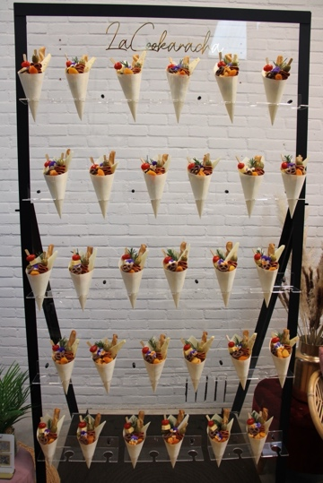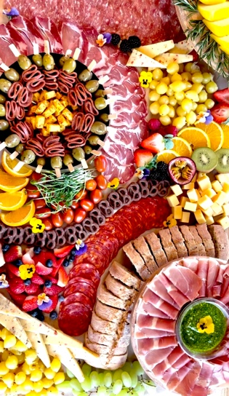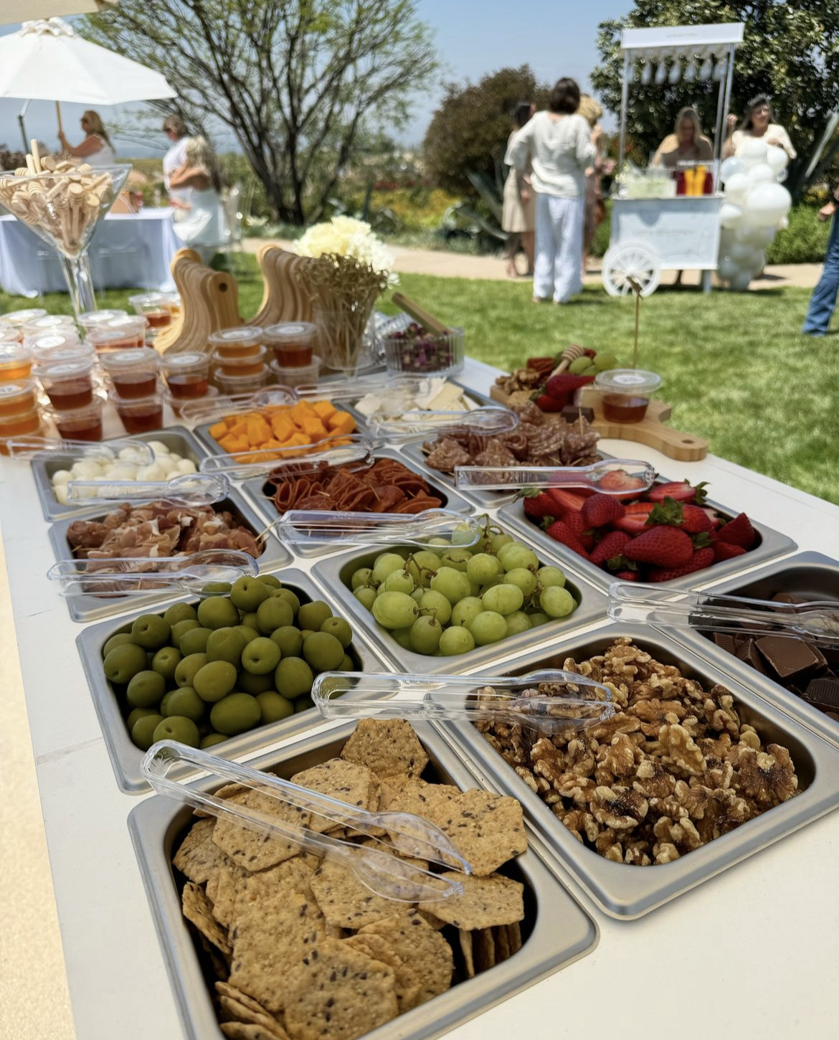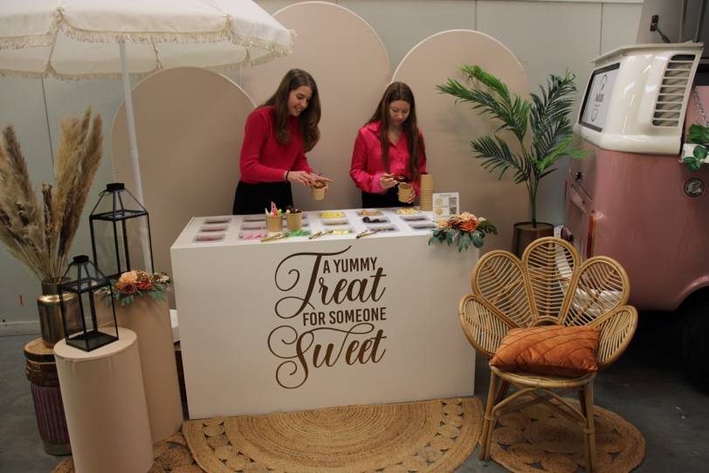

OVERIGE PRIJZEN

Medewerker 32,50 per uur
Candy/cone boom 25,-
Candy cart / champagne bar 150,-
Taarttoren/hapjes toren 50,-
Schragen tafel 1.40/ 2.00lang 20,-/30,-
Ladder met planken 25,-
Back drop boog 25,- per boog/ set van 3 stuks 75,-

Maten back drops 1.00 x 1.80/2.00/2.20

Coverkleuren en maat:
Beige 1.00 x 1.80/2.00/2.20
Wine red 1.00 x 2.20
Light pink 1.00 x 1.80/2.00

Overige cover/decoratie mogelijkheden los gedrapeerd doek met kwastjes en bloemen in overleg

Pilaren wit evt. Met cover in kleur licht bruin of goud metallic er 3 stuks 37,50/ per 5 stuks 50,-

Doorsnede 27 cm hoogte 50 cm
Doorsnede 30 cm hoogte 55 cm
Doorsnede 33 cm hoogte 60 cm
Doorsnede 36 cm hoogte 75 cm
Doorsnede 40 cm hoogte 90 cm

Servies: prijs op aanvraag

Champagne /candy cart taarttoren gedecoreerde tafel

